Домашнее задание от 28.12.19. Для всех групп (на каникулы)
- «Серый кот»
Найдите эту песенку, записанную нотами в тетради или в сборнике:
- проговаривайте текст в ритме с ладошками и шагами;
- глядя в ноты, проговаривайте ноты с ладошками и шагами;
- когда поймёте ноты, играйте их (указательным пальцем) со словами (в таком виде сыграть несколько раз и выучить наизусть).

- Только для групп А, Б
Знакомимся с новой песенкой «Как под горкой». Если предыдущая песенка состояла из трёх нот, то эта песенка уже из четырёх (до-ре-ми-фа).
(см. приложение 1 — сборник Баева, Зебряк).
- в ритме проговорите текст несколько раз с ладошками и шагами (постарайтесь запомнить текст в правильном ритме);
- затем, глядя на штили (это то, что обозначает разные длительности или по-другому обозначение длительностей), проговорите ритм на ритмослоги (та, ти) с ладошками и ровными шагами (постарайтесь выучить ритм).

- Нота длительностью ЧЕТВЕРТЬ
До сих пор мы знакомились с длительностями в рамках ритма. Нотками записывали песенки, но отдельно на длительностях не останавливались. Как выглядит нота длительностью четверть?
- Четвертная нота всегда закрашена,
- У ноты длительностью четверть есть штиль (вертикальная черта, прилегающая к ноте СПРАВА, если штиль направлен ВВЕРХ, СЛЕВА, если штиль направлен ВНИЗ).
Правило направления штиля:
Штиль направлен вверх (и соответственно пишется справа от ноты), если нота находится ниже 3-й линеечки нотного стана.
Штиль направлен вниз (пишется слева от ноты), если нота находится выше 3-й линеечки нотного стана.
Если нота находится на 3-й линеечке нотного стана, возможны варианты направления штиля — или вверх, или вниз (об этих вариантах подробнее чуть позже).

Нужно усвоить и запомнить это правило! Его точную формулировку учить необязательно, важно понять суть и можно рассказать, как написано, а можно и своими словами.

Для закрепления этого материала и лучшего понимания правила штилей пропишите по одной строчке четвертные ноты на линеечке и между ними.
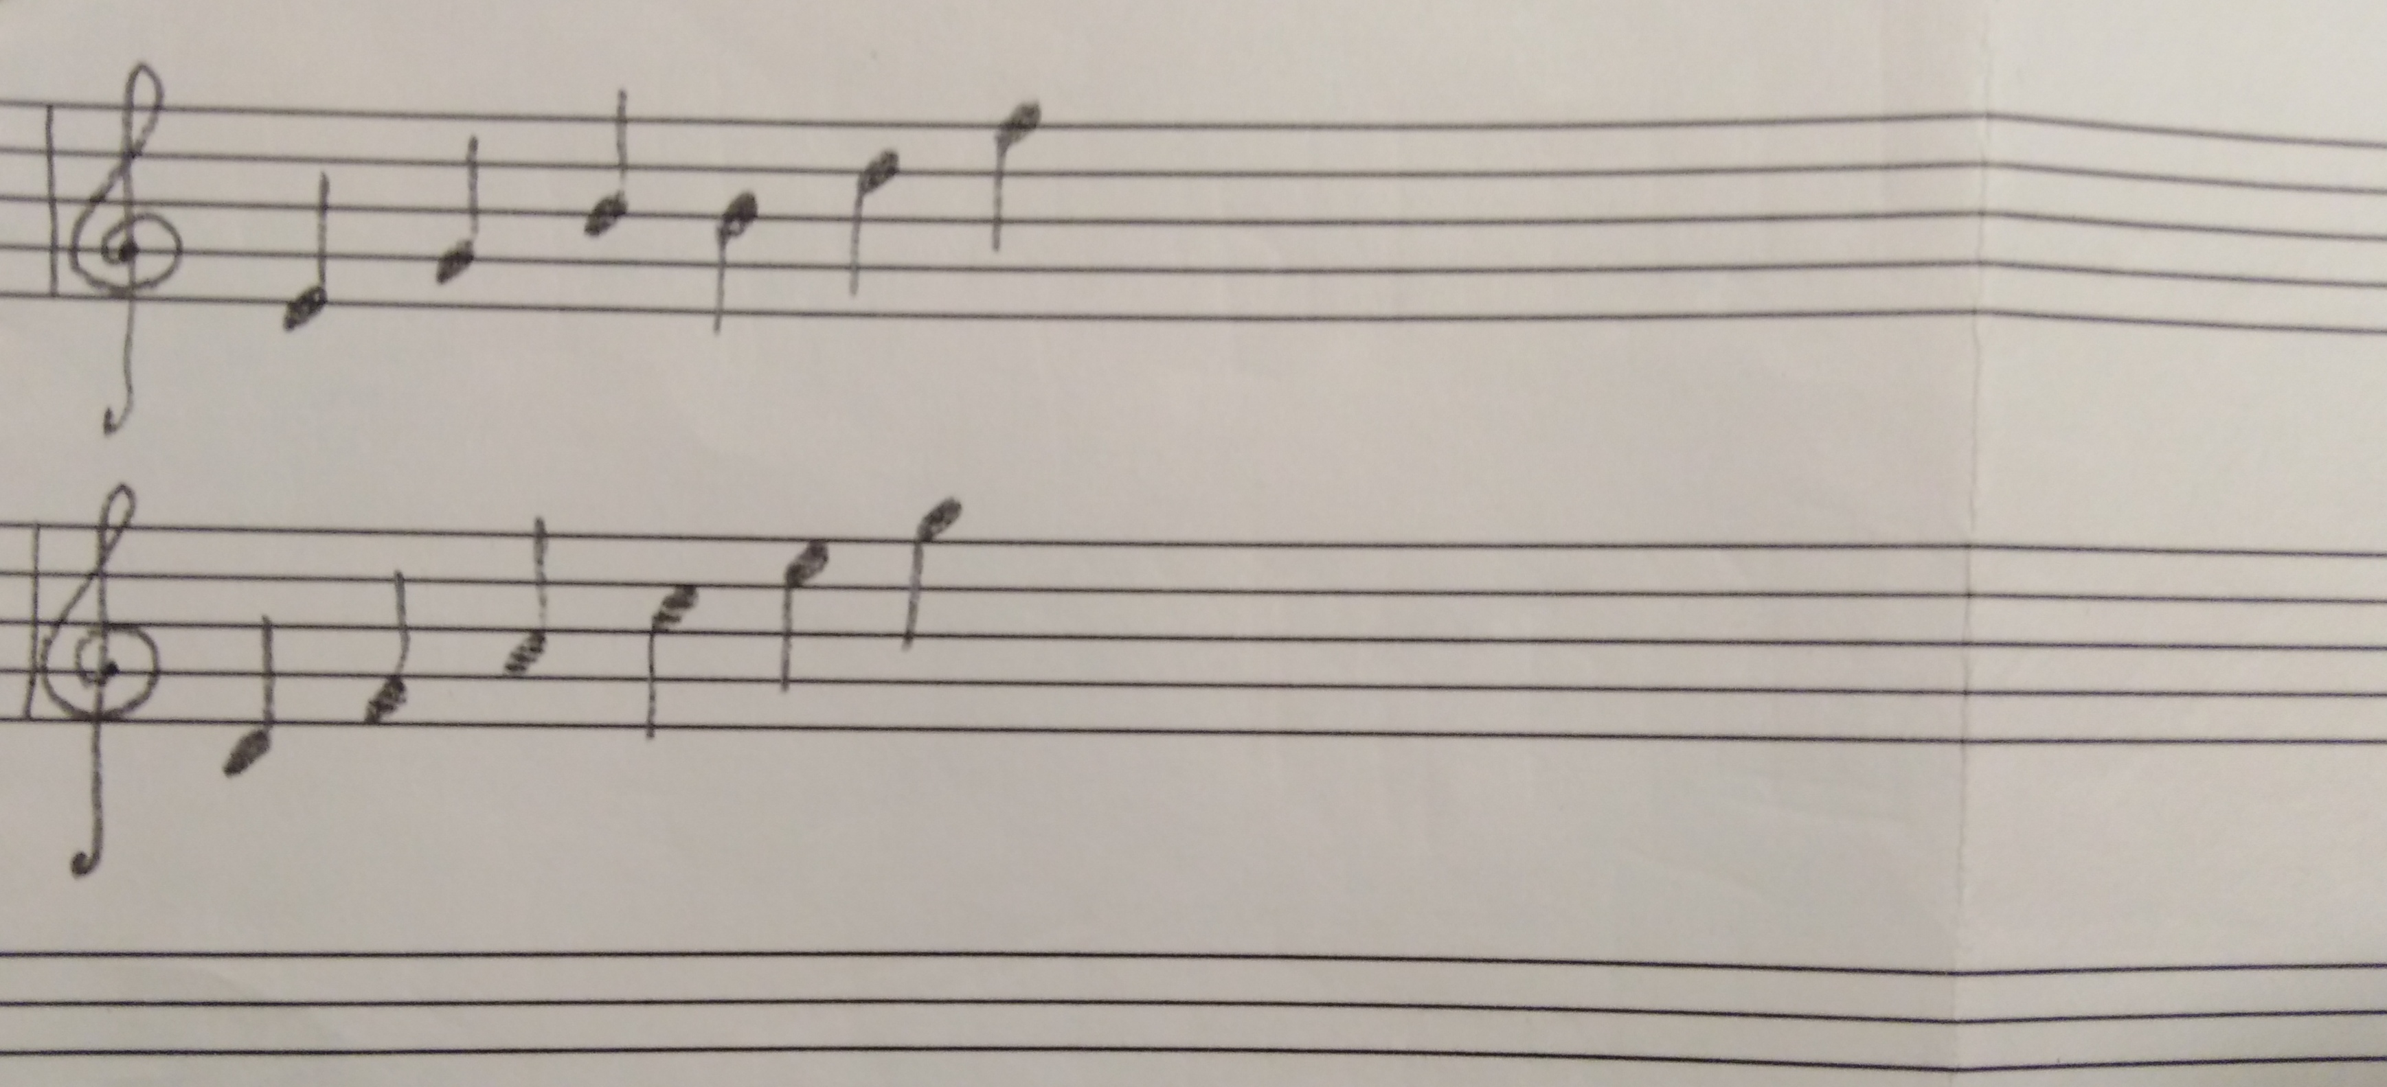

- Игра «Вопрос-ответ»
Повторение всего пройденного!

